실험 3 보고서

2017-13846 양준엽

1. 실험 목적

테브닌 등가회로와 노턴 등가회로, 최대 전력 전달 조건 등 회로이론에서의 기본적인 정리들을 실제 실험을 통해서 확인해 본다. 또한 실제 회로에서 부하효과를 어떻게 방지하는지 알아본다.

1. 배경 이론

테브닌 등가회로는 비 이상적인 두 단자를 가진 임의의 회로를 하나의 등가전원과 하나의 등가저항이 직렬연결된 회로로 변환한 회로이다. 종속 전원이 포함되지 않은 경우에 3가지 방법으로 테브닌 등가저항 Rth를 구할 수 있는데, 첫 번째로 Voc / Isc = Rth로 구할 수 있고, 회로망 내의 모든 독립 전원을 제거하고 두 단자를 개방한 상태에서의 두 단자 사이의 저항을 측정할 수 있고, 세 번째로 두 단자 사이의 가변저항을 부하저항으로 연결 한 후, 전압이 0.5Voc이 될 때의 저항을 통해 Rth을 구할 수 있다. 종속 전원이 포함된 경우에는 Rt = Vt / It를 통해 구한다.

노턴 등가회로는 비 이상적인 두 단자를 가진 임의의 회로를 하나의 등가전류원과 하나의 등가저항이 병렬연결된 회로로 변환한 회로이다. 위와 마찬가지로 노턴 등가저항을 구할 수 있는데, 실험적으로 IN은 두 단자 사이를 단락시킨 상태에서의 두 단자 사이의 전류인 Isc를 측정하여 구할 수 있다. 노턴 등가회로에서의 등가저항 RN의 값은 테브닌 등가회로의 등가저항 Rth의 값과 같은데 테브닌 등가회로를 먼저 구하면, Vth= INRN인데, 노턴 회로의 두 단자를 단락시키면 IN이 모두 두 단자 사이로 흐르게 되므로 Rth=INRN / IN = RN. P=VI=I2R에서 P=(Vs/ (RL+Ri))2RL에서 미분하여 최대값을 확인하면 Ri=RL일 때 최대이다. 부하효과란 출력단에 연결되는 외부 회로의 저항 또는 계측 장비의 내부저항의 크기가 출력단의 저항과 비슷하여, 원래 출력전압의 크기가 바뀌는 현상을 말한다. 이 부하효과를 연산증폭기를 이용한 voltage follower 를 이용하여 제거 할 수 있다.

3,4) 실험 결과, 결과 분석 및 고찰

1. 휘트스톤 브리지 회로

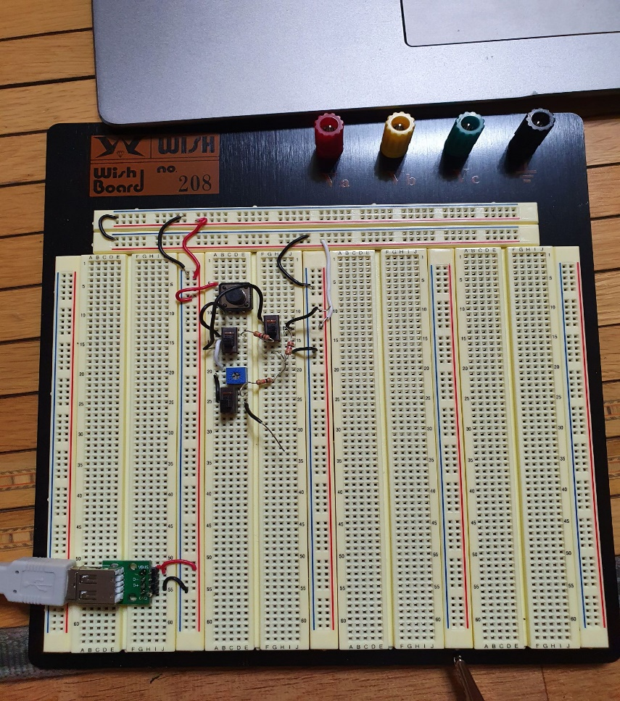

2) 회로에서 출력단자 사이의 개방회로 전압과 단락회로 전류를 측정,테브닌 저항 구해

개방회로 전압은 -1.285V, 단락회로 전류는 -0.802mA가 나왔다. 그렇다면 테브닌 저항은 Voc=Rth X isc에서 R= V / I = 1.602k옴이 나온다.

3) 전원 부분을 단락시키면 이론적인 출력단자 사이의 저항 값은 1 /( 1/ (1k+2k) + 1/(1k+10k)) = 2.357k옴이 나와야 한다. 하지만 2)에서의 결과는 1.602k옴으로 0.755k옴의 오차가 생긴다. 그 이유로는 우선 실제 전압원은 5.20V이지만 저항들끼리 계산을 하는 과정에서 전압원의 차이는 의미가 없고 애초에 전압원을 단락시켰다. 따라서 전압원의 차이는 영향을 주지 않고, 생각해 볼 수 있는 것은 멀티미터 전압계가 측정을 하면서 그 내부저항이 병렬로 연결되며 이론적인 값보다 더 낮은 실험결과의 저항이 나왔다고 볼 수 있다. 즉, 전압계의 부하효과가 실제 실험결과의 저항값을 낮추는 역할을 했다고 볼 수 있다.

4) 출력 전압이 0V가 될 때, 가변 저항은 5.197k옴이 나왔다. 전압계의 내부저항값을 생각하면 이론적인 값의 5k옴과 거의 비슷하게 나왔다고 볼 수 있다. X를 시그마로 보고 계

산하면 그림과 같은 식이 나온다.

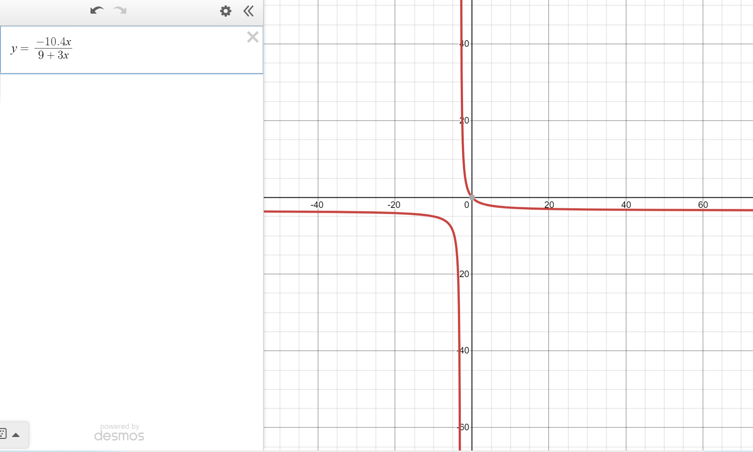

1. Voltage follower 회로

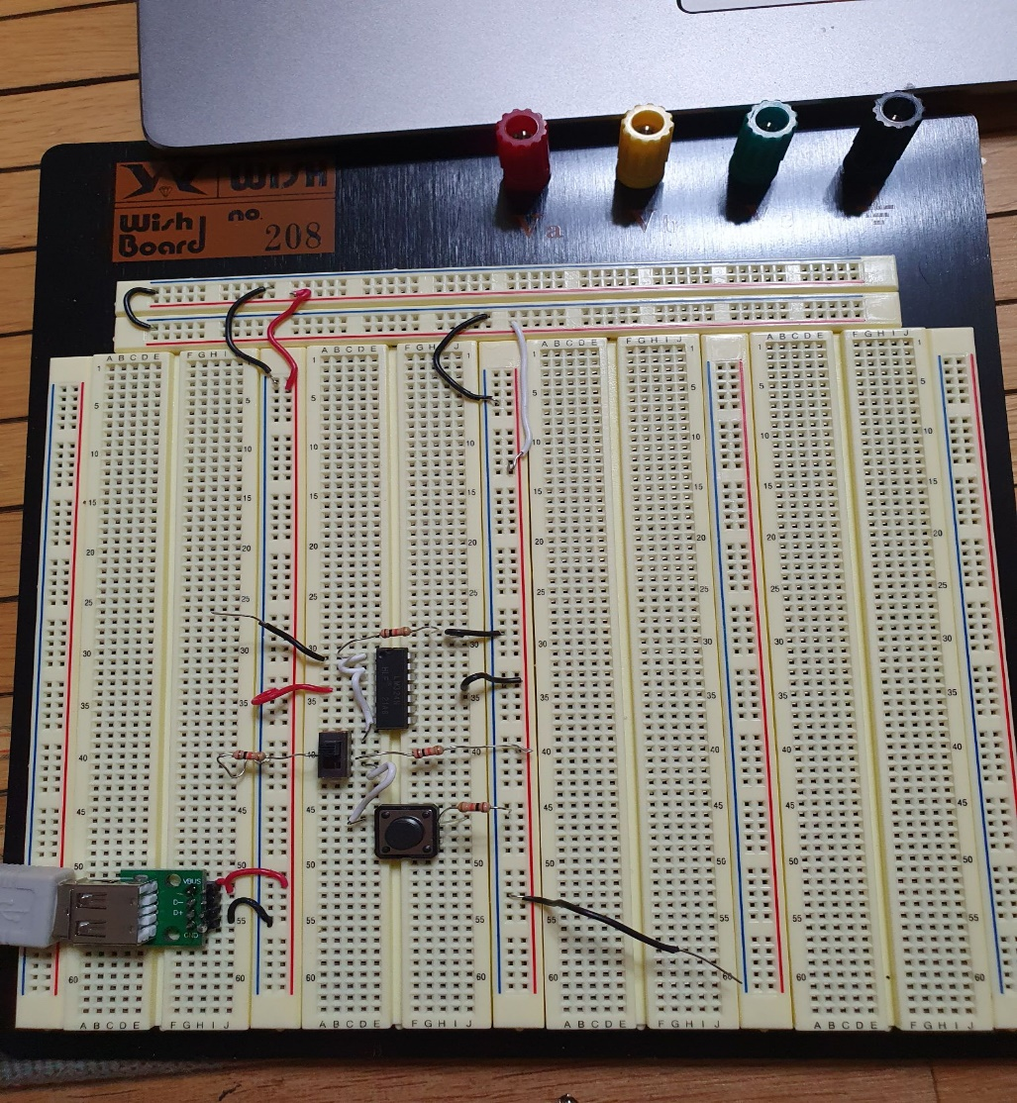

2) SW1을 1에 위치하고 노드 a 의 전압을 측정하시오.

3.875V가 나왔다. 이론상으로는, 전압원이 5.2V이고, R1, R2가 같은 저항값이기 때문에 a의 전압은 5.2의 절반인 2.6V가 나와야한다. 하지만 3.875는 2.6에 비해 계산이 비슷하다고 하기엔 너무 오차가 크다. 그 원인으로 생각해 볼 만한건 회로가 정확하다는 가정하에 결국 위와 같이 전압계의 내부저항이 부하효과를 주어 최종 저항이 이론값보다 훨씬 작아졌기 때문이다.

3) SW1을 1에 위치하고 SW2를 누르고 노드 a 의 전압을 측정하시오.

2.352V가 나왔다. 이론상으로는, 1.802V가 나와야하며, 큰 오차의 이유로는 위와 같을 것이다.

4) SW1을 2에 위치하고 노드 a 의 전압을 측정하시오.

3.882V가 나왔다. 이론상으로는, 2)와 같은 2.6V가 나와야 한다. 회로에서 사용된 증폭기는 왼쪽의 전압을 정확하게 같은 값으로 오른쪽으로 보내는 역할을 하기에, a의 전압과 정확히 똑같이 나와야 한다.

5) SW1을 2에 위치하고 노드 b의 전압을 측정하시오.

3.884V가 나왔다. 위와 마찬가지로 증폭기의 역할 때문에 전압이 정확히 a와 같아야하므로 이론값으로는 2.6V가 나와야한다.

5) 결론

전압계의 내부저항 때문에 실험의 값이 이론값에 비해 오차가 크게 보여 아주 정확하게 나오진 않았으나, 내부저항을 고려하며 생각하면 개방회로 전압과 단락회로 전류를 통해 테브닌 등가저항을 구해보면서 테브닌 등가회로를 실험해봤다. 그리고 출력 전압이 0V가 될 때의 가변 저항을 측정해보고 변화율과 출력 전압과의 관계를 통해 노턴 등가회로도 간접적으로 확인할 수 있었다.

Voltage follower 회로를 통해 연산증폭기를 이용해서 부하효과를 줄일 수 있음을 확인 할 수 있었다.

6) 참고문헌 및 출처

기초회로이론실험 서울대학교 전기정보공학부 김용권, & 하정익 et al.,2022

Richard C. Dorf, James A. Svobada, "Introduction to Electric Circuits,” John Wiley & Sons, 2013.

TI, “LM324N 4-Channel industry standard operational amplifier datasheet.”